Информация о состоявшемся ЕДИ «ШАГ»
23 ноября 2023 года
Государственное учреждение образования «Конвелишская средняя школа» Вороновского района
Тема: «Родина моя Беларусь в лицах. В этой красе величавой есть доля труда моего» (о тружениках промышленности и сельского хозяйства)

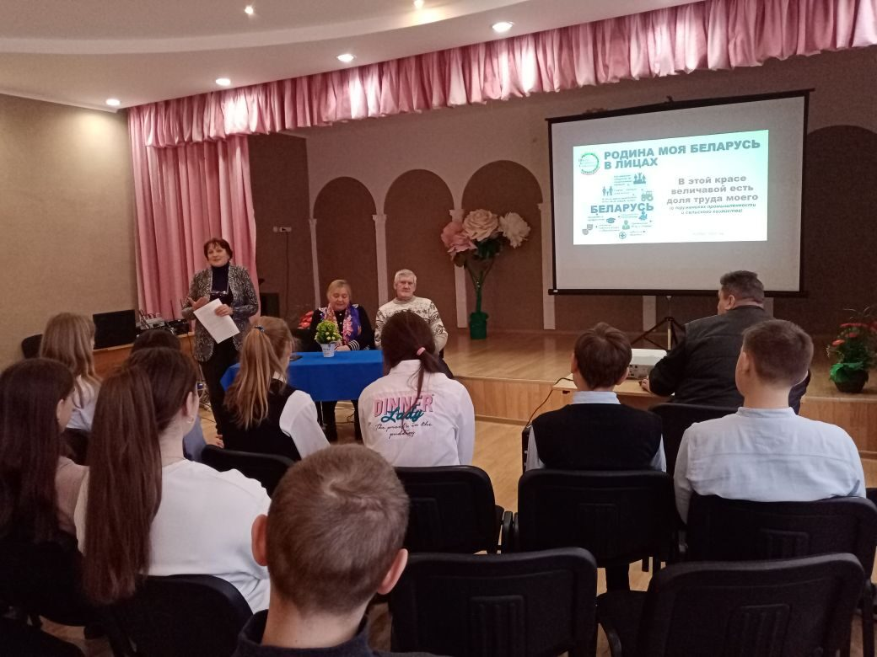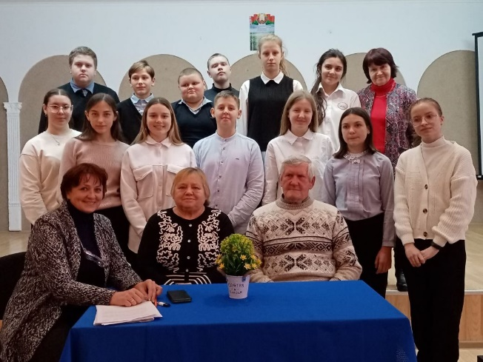

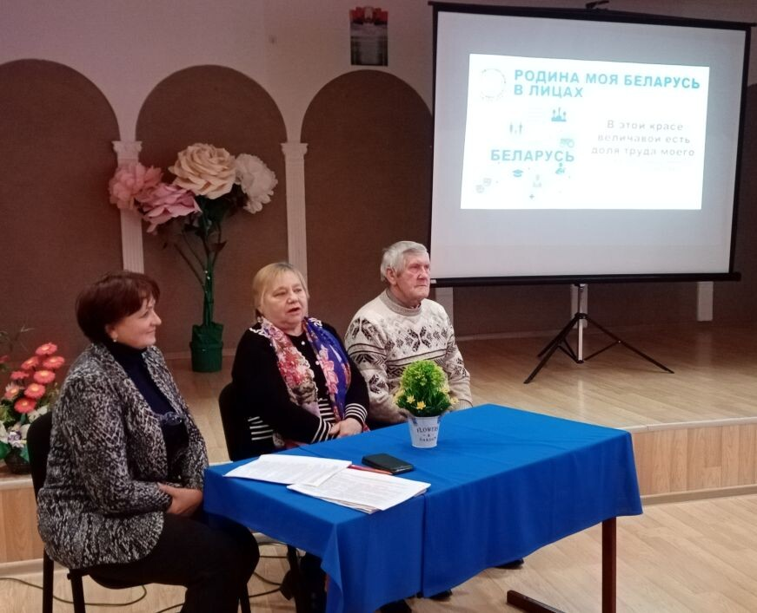
Занятие проводила Нос Люция Ивановна, классный рукводитель 10 класса.
Приглашённые: ветераны сельскохозяйственного труда - Пётр Владиславович Шурпицкий, Галина Эдвардовна Шурпицкая. Пётр Владиславович занесён в книгу Славы Вороновского района.
Подробнее https://konvelishki.schools.by/pages/shag-shkola-aktivnogo-grazhdanina
https://konvelishki.schools.by/news/1783697

